LAPORAN PRAKTEK KERJA LAPANGAN
MATERI WIRING HARNESS & PROSES KERJA TAPING DAN INSERT
DI PT. CTE ( CAKRA TUNGGAL ELEKTRINDO )
Gadobangkong, Kec. Ngamprah, Kab. Bandung Barat, Jawa Barat 40552
Disusun untuk Memenuhi Salah Satu Tugas Kegiatan Prakerin
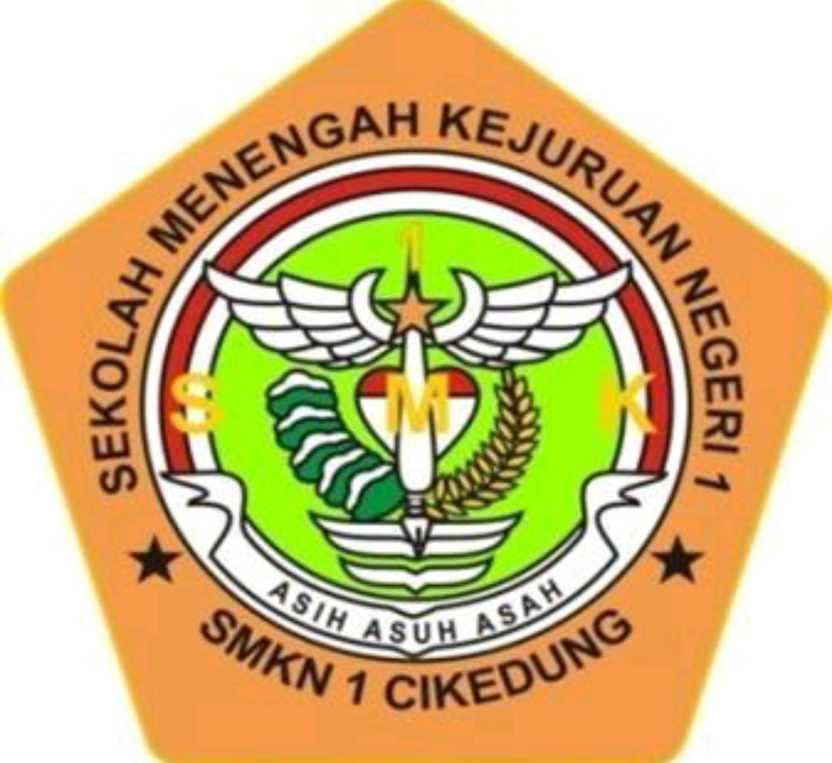

Disusun Oleh
NAMA : HABIB SIDIK
KELAS : XII RPL 2
NIS. : 232410176

PEMERINTAH DAERAH PROVINSI JAWA BARAT
DINAS PENDIDIKAN
CABANG DINAS PENDIDIKAN WILAYAH IX
SEKOLAH MENENGAH KEJURUAN NEGERI 1 CIKEDUNG
Jalan Raya Cikedung – Terisi Kec. Cikedung Kab. Indramayu Telp. (0234)7145639
Website : www.smkn1cikedung.sch.id Email :smkn1cikedung@rocketmail.com
KABUPATEN INDRAMAYU (45262)
2025

LEMBAR PENGESAHAN SEKOLAH
LAPORAN PELAKSANAAN KEGIATAN PRAKTEK KERJA LAPANGAN KONSENTRASI KEAHLIAN REKAYASA PERANGKAT LUNAK

SMK NEGERI 1 CIKEDUNG
TAHUN PELAJARAN 2025/2026

Disusun Oleh :
Nama : HABIB SIDIK
NIS : 232410176
Kelas : XII RPL 2

Disetujui Oleh
Pada Tanggal … Bulan Oktober 2025

Ketua Program Keahlian. Pembimbing PKL

H. WAHYUDI, S.So HJ. ELAH NURLAELAH, S. Pd.
NIP. 19820605 202221 1 022

Kepala SMK Negeri 1 Cikedung

Haryono Suhendro, S.T., MA., M.Pd.
NIP. 19721005 200112 1 001

LEMBAR PENGESAHAN DU/DI
LAPORAN PELAKSANAAN KEGIATAN PRAKTEK KERJA LAPANGAN
KONSENTRASI REKAYASA PERANGKAT LUNAK
Tahun Pembelajaran 2025/2026

Disusun Oleh
NAMA : HABIB SIDIK
KELAS : XII RPL 2
NIS : 232410176

Disahkan Oleh
Pada Tanggal .... Bulan Oktober 2025

Pembimbing DU/DI I Pembimbing DU/DI II

DIPTA EKA. W.PS SRI NURHAYATI

Mengetahui
Pemimpin DU/DI

BIODATA PESERTA DIDIK
KONSENTRASI KEAHLIAN REKAYASA PERANGKAT LUNAK
TAHUN PEMBELAJARAN 2025/2026

- Nama : Habib sidik
- Nis : 232410176
- Tempat Tanggal Lahir :
- Jenis Kelamin : Laki – Laki
- Agama : Islam
- Sekolah Asal : SMK Negeri 1 Cikedung
- Konsentrasi Keahlian : Rekayasa Perangkat Lunak
- Alamat : Desa Plosokerep Blok Lungsalam, Kec. Trisi, Indramayu, Jawabarat
- No Telp : 083102040673
- Email : habibsidik508@gmail.com
- Nama Orang Tua :
a
b
- Alamat Orang Tua : Desa Plosokerep Blok Lungsalam, Kec. Trisi, Indramayu, Jawabarat

Indramayu.... Oktober 2025

Habib Sidik

KATA PENGANTAR
Puji syukur kehadirat Allah SWT atas segala rahmat dan karunia-Nya sehingga penulis dapat menyelesaikan laporan Praktik Kerja Lapangan (PKL) ini dengan baik dan tepat waktu. Laporan ini disusun sebagai salah satu syarat untuk memenuhi kegiatan pembelajaran serta menambah wawasan dan pengalaman di dunia kerja.
Kegiatan PKL ini dilaksanakan di PT CHAKRA TUNGGAL ELEKTRINDO pada tanggal 17 Juni 2025. Selama pelaksanaan PKL, penulis mendapatkan banyak pengalaman, ilmu, keterampilan, serta wawasan baru yang sangat bermanfaat sebagai bekal untuk menghadapi dunia kerja di masa mendatang.
Menyelesaikan laporan Praktik Kerja Industri ini. Dengan penuh segala hormat, penulis mengucapkan terimakasih kepada:
1. Kedua orang tua dari penulis yang selalu memberikan dukungan, baik moral dan material kepada penulis.
2. Bapak WAHYUDI, S.Sos, selaku ketua program keahlian Pengembang Perangkat Lunak Dan Gim.
3. Ibu Puji Astuti S.Pd selaku pembimbing PKL SMKN 1 CIKEDUNG.
4. Bapak/Ibu Selaku pembimbing di PT CHAKRA TUNGGAL ELEKTRINDO yang selalu membimbing sewaktu pkl
Penulis menyadari bahwa laporan ini masih jauh dari sempurna. Oleh karena itu, penulis sangat mengharapkan kritik dan saran yang membangun demi perbaikan laporan di masa mendatang.
Akhir kata, semoga laporan ini dapat bermanfaat bagi pembaca dan menjadi pengalaman berharga bagi penulis.

Indramayu, 30 Oktober 2025
HABIB SIDIK,

ABSTRAK
Praktek Kerja Lapangan (PKL) merupakan kegiatan wajib bagi peserta didik Sekolah Menengah Kejuruan (SMK) untuk menambah wawasan dan pengalaman di dunia kerja nyata. Kegiatan ini menjadi sarana bagi siswa untuk mengenal langsung proses kerja di industri serta mengembangkan sikap profesional.
PKL ini dilaksanakan di Pt. Chakra Tunggal Elektrindo, yang bergerak di bidang perakitan dan produksi wiring harness kendaraan bermotor. Selama kegiatan berlangsung, penulis mempelajari berbagai hal terkait proses perakitan kabel (wiring), penataan jalur arus listrik, pengecekan kualitas konektor, serta dokumentasi hasil kerja.
Meskipun penulis berasal dari konsentrasi keahlian Rekayasa Perangkat Lunak (RPL), pengalaman di tempat PKL ini memberikan pengetahuan baru mengenai sistem kelistrikan kendaraan serta penerapan logika kerja dan ketelitian dalam dunia industri. Selain itu, kegiatan ini juga melatih kedisiplinan, tanggung jawab, serta kemampuan bekerja sama dalam tim.
Melalui kegiatan PKL ini, penulis memperoleh banyak pengalaman berharga yang diharapkan dapat menjadi bekal untuk menghadapi dunia kerja di masa mendatang.
Kata Kunci: Praktek Kerja Lapangan, Wiring Harness, Rekayasa Perangkat Lunak, Industri Otomotif.

DAFTAR ISI

LAPORAN PRAKTEK KERJA LAPANG i
LEMBAR PENGESAHAN SEKOLAH ii
LEMBAR PENGESAHAN DU/DI iii
BIODATA PESERTA DIDIK iv
KATA PENGANTAR v
ABSTRAK vi
DAFTAR ISI vii
BAB I. Pendahuluan xi
1.1 Latar Belakang PKL xi
1.2 Landasan Hukum PKL xi
1.3 Pengertian PKL xi
1.4 Tujuan PKL xi
1.5 Tujuan Penyusunan Laporan PKL xii
1.6 Pembatasan Masalah xii
2.1 Data umum xiii
2.3 Visi dan misi xiv
2.4 Uraian Kerja Karyawan Pada Perusahaan xiv
2.5 Tata Tertib Dan Peraturan Perusahaan xv
2.6 Struktur Organisasi xv
2.7 Denah Tempat Kerja xvii
BAB III. LANDASAN TEORI xvii
3.1. Pengertian Wirinn Harness xvii
3.2. Fungsi Wiring Harness xviii
3.3. Klasifikasi Hasil Produksi xviii
3.4. Proses Insert xx
3.5 Proses Taping xx
3.6 Proses Produksi Wiring Harness xxi
BAB IV. URAIAN KHUSUS xxiii
4.1 Uraian Kegiatan xxiii
4.2 Alat dan bahan xxiv
4.2.1 Wire xxiv
4.2.2 Terminal xxiv
4.2.4 Connector/Housing xxv
4.2.5. Tape xxv
4.2.7. Retainer xxvi
4.2.8. Clip xxvi
4.3.1 Menyiapkan alat dan bahan xxvii
BAB V. PENUTUP xxviii
5.1 Kesimpulan xxviii
5.2 Saran xxviii
5.2.1 Saran untuk perusahaan xxviii
5.2.2 Saran untuk sekolah xxviii
5.2.3 Saran untuk PKL kedepanya xxix
LAMPIRAN xxx

DAFTAR GAMBAR
Gambar 2. 1 Struktur organisasi 14
Gambar 2. 2 Denah Lokasi Kerja 15
Gambar 3. 1 Proses insert 18
Gambar 3. 2 Proses taping 19
Gambar 4. 1 Wire 23
Gambar 4. 2 Terminal 23
Gambar 4. 3 Tube 23
Gambar 4. 4 Coupler 24
Gambar 4. 5 Tape 24
Gambar 4. 6 Retainer 25
Gambar 4. 7 Clip 25
Gambar 4. 8 Dummy plug 25
Gambar 4. 9 Alat dan Bahan 26
Gambar 4. 10 Langkah pertama 26
Gambar 4. 11 Taping harus press 26
Gambar 4. 12 Hasil taping 26

DAFTAR LAMPIRAN
Lampiran 1. 1 Penerimaan DU/DI 29
Lampiran 1. 2 Lampiran DU/DI 29
Lampiran 1. 3 Foto bersama pembimbing DU/DI 30
Lampiran 1. 4 Foto bersama pembimbing DU/DI 30
Lampiran 1. 5 Proses Taping 30
Lampiran 1. 6 Proses taping 31
Lampiran 1. 9 Nilai PKL 32
Lampiran 1. 7 Absensi 32
Lampiran 1. 8 Absensi II 32

BAB I. Pendahuluan

1.1 Latar Belakang PKL
Pendidikan di Sekolah Menengah Kejuruan (SMK) tidak hanya menekankan pada penguasaan teori, tetapi juga pada penerapan langsung di dunia kerja. Salah satu bentuk kegiatan yang mendukung hal tersebut adalah Praktek Kerja Lapangan (PKL). Melalui PKL, peserta didik dapat memperoleh pengalaman nyata di lingkungan industri sehingga mampu memahami bagaimana ilmu yang telah dipelajari di sekolah diterapkan dalam dunia kerja sesungguhnya.
Penulis sebagai peserta didik pada konsentrasi keahlian Rekayasa Perangkat Lunak (RPL) melaksanakan kegiatan PKL di Pt. Chakra Tunggal Elektrindo, yang bergerak dalam bidang perakitan wiring harness untuk kendaraan bermotor.
Selama kegiatan PKL, penulis mendapatkan pengalaman baru mengenai proses produksi, penataan kabel, pengecekan konektor, serta sistem kelistrikan pada kendaraan bermotor. Meskipun berbeda dengan jurusan yang dipelajari, kegiatan ini tetap memberikan manfaat besar terutama dalam hal ketelitian, kedisiplinan, dan tanggung jawab dalam pekerjaan teknis industri.

1.2 Landasan Hukum PKL
Kegiatan Praktek Kerja Lapangan dilaksanakan berdasarkan ketentuan dari:
1. Undang-Undang Republik Indonesia Nomor 20 Tahun 2003 tentang Sistem Pendidikan Nasional.
2. Peraturan Pemerintah Nomor 13 Tahun 2015 tentang Standar Nasional Pendidikan.
3. Keputusan Direktur Jenderal Pendidikan Vokasi tentang Pedoman Penyelenggaraan Praktik Kerja Lapangan bagi Siswa SMK.

1.3 Pengertian PKL
Praktek Kerja Lapangan (PKL) adalah kegiatan belajar di luar sekolah yang dilakukan oleh peserta didik SMK di dunia usaha atau dunia industri dalam jangka waktu tertentu, untuk memperoleh pengalaman dan keterampilan kerja sesuai bidangnya. PKL bertujuan agar peserta didik memiliki kesiapan mental dan kemampuan profesional dalam menghadapi dunia kerja nyata.

1.4 Tujuan PKL
Tujuan pelaksanaan kegiatan PKL antara lain:
1. Meningkatkan kompetensi dan pengalaman peserta didik di dunia kerja.
2. Menumbuhkan sikap disiplin, tanggung jawab, dan kerja sama.
3. Mengenalkan peserta didik pada budaya industri dan etika kerja.
4. Mengembangkan kemampuan berpikir logis dan sistematis dalam menyelesaikan pekerjaan.

1.5 Tujuan Penyusunan Laporan PKL
Laporan ini disusun sebagai salah satu syarat administrasi kegiatan Praktek Kerja Lapangan serta untuk mendokumentasikan seluruh kegiatan yang telah dilaksanakan selama PKL berlangsung. Selain itu, laporan ini bertujuan untuk melatih kemampuan siswa dalam menyusun laporan formal dan sebagai bahan evaluasi bagi sekolah serta tempat PKL.

1.6 Pembatasan Masalah
Dalam penyusunan laporan ini, penulis hanya membahas kegiatan PKL yang dilaksanakan di Pt. Chakra Tunggal Elektrindo selama periode tertentu, dengan fokus pada kegiatan perakitan dan pemeriksaan wiring harness kendaraan bermotor. Aspek lain di luar kegiatan tersebut tidak dibahas secara mendalam.

BAB II. TINJAUAN UMUM

2.1 Data umum
- Nama perusahaan : CHAKRA TUNGGAL ELEKTRINDO
- Alamat : Kampung Babakan Cianjur No.175 RT 04 Rw 10 Desa. Gadobangkong, Kecamatan Ngamprah, Kabupaten Bandung Barat.
- Telephone : 02286
- Akta pendirian : No.23 tanggal 19 Mei 2008 notaris Lin Abdul Jalil S.H
- SIUP : No. 00276/10-17/PK/Vl/2009 tanggal 16 Juni 2009 No 00091/SIUPHER/PK/Vl/2014 (Daftar ulang).
- NPWP : 02.761.404.9-421.000
- TDP : No.103135100453 tanggal 17 Juni 2009 No.103154600453 tanggal 26 Juni 2004
(registrasi).
- Bidang usaha : Outsourcing.

2.2 Sejarah Berdirinya Perusahaan
Berawal dengan diberlakukannya UU no 13 tahun 2003 tentang Ketenagakerjaan, yang salah satunya mengatur permasalahan ketenagakerjaan dan penempatan ketenagakerjaan sehingga tumbuhlah perusahan-perusahaan outsourcing yang mempunyai tugas dan tanggungjawab dalam pengelolaan dan pengalihan sebagian pekerjaan dan masalah ketenagakerjaan pada pihak lain. PT Chakra Tunggal Elektrindo didirikan untuk menjawab peluang dan tantangan yang ada dalam industri manufaktur. Berbekal pengalaman dari pimpinan perusahaan dalam bidang manufaktur, kemudian menjalankan supply tenaga kerja secara lepas dari tahun 2005, maka PT Chakra Tunggal Elektrindo secara resmi didirikan pada tanggal 19 Mei 2008 menawarkan kerjasama dengan berbagai perusahaan dalam pengelolaan sebagian pekerjaan dan pengelolaan tenaga kerja dari perusahaan rekanan.
Bidang garapan PT Chakra Tunggal Elektrindo adalah outsourcing dalam bidang pekerjaan/ subkon maupun outsourcing karyawan. Dalam outsourcing pekerjaan, pihak PT Chakra Tunggal Elektrindo menerima pekerjaaan dengan sistem sub kontraktor yang dikerjakan secara Home Industri dan pabrikasi.
Sedangkan pada bidang outsorcing karyawan pihak PT Chakra Tunggal Elektrindo menerima permintaan dari rekanan untuk menyediakan tenaga kerja baik level operator maupun level staff PT Chakra Tunggal Elektrindo telah melakukan kerjasama dengan PT Hanamaster Jaya dalam bidang outsourcing karyawan. Selanjutnya juga menjalin kerjasama dengan PT Sanwa Part Indonesia dalam bidang outsourcing Pekerjaan dari tahun 2005 sampai sekarang dan outsourcing Karyawan dari tahun 2008 sampai dengan sekarang. Kerjasama lainnya juga dilakukan dengan PT Sanken Tangerang dalam bidang outsourching pekerjaan bidang produksi.Tahun 2012 melakukan kerjasama dengan PT Samwha Indonesia PT Haengsung Raya Indonesia, PT Sanwa Part Indonesia sebagai subkon, PT Feelux Indonesia.

2.3 Visi dan misi
PT Chakra Tunggal Elektrindo mempunyai visi Menjadi perusahaan jasa terpercaya dengan layanan terbaik dalam memberikan solusi ketenagakerjaan yang terpercaya dan bernilai tambah bagi rekanan pengusaha dan rekanan karyawan.
PT Chakra Tunggal Elektrindo mempunyai misi sebagai berikut :
- Memberikan pelayanan pada Customer dalam mengembangkan
Usaha dengan biaya yang realistis dengan memperhatikan Produktivitas Karyawan.
- Menjadi fasilitator antara kepentingan dari pengusaha dan Pekerja sehingga tumbuh hubungan kerja yang harmonis dan Saling menguntungkan.
- Memberikan pelayanan prima kepada perusahaan rekanan/customer dalam mengembangkan produk yang berkualitas Dan layanan karyawan bertanggung jawab.

2.4 Uraian Kerja Karyawan Pada Perusahaan
Uraian Kerja Karyawan Di PT. CHAKRA TUNGGAL ELEKTRIDO
- Pemimpin Perusahaan
Bertugas memberi keputusan dan menetapkan sasaran menyusun kebijaksanaan, mengorganisasikan dan menempatkan pekerja, mengkoordinasikan kegiatan-kegiatan baik secara vertikal maupun horizontal.
- Quality Control
Memantau, menganalisis, meneliti, dan menguji perkembangan seluruh produk yang di produksi, melakukan monitoring proses pembuatan produk, melakukan verifikasi kualitas produk, memastikan barang yang di produksi memiliki kualitas yang memenuhi standar perusahaan.
- Leader
Mengatur job kerja di lapangan, mengkoordinir operator didalam mengerjakan job pekerjaan, back up job dan pekerjaan operator di lapangan, membuat rekap laporan harian atau daily berdasar dari hasil kerja.
- Operator
Menjalankan dan menghentikan permesinan/ unit produksi, memastikan permesinan/ unit produksi berjalan sesuai standar mempersiapkan permesinan/ unit produksi yang akan dilakukan perawatan oleh teknisi, mencatat data operasi yang akurat.

2.5 Tata Tertib Dan Peraturan Perusahaan
- Jam masuk pabrik adalah 06.45.
- mengikuti meeting setiap pagi sebelum memulai aktivitas produksi.
- Memakai seragam yang sama seperti di jadwal.
- Dilarang mengobrol disaat melakukan tahap produksi.
- Wajib mengejar target yang sudah ditentukan.
- Sesudah melakukan produksi harus dirapihkan/ rapihkan kembali.

2.6 Struktur Organisasi
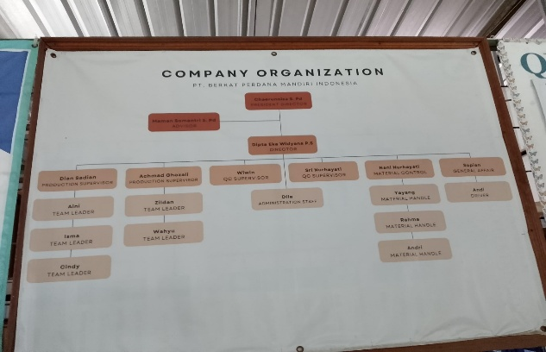
Gambar 2. 1 Struktur organisasi

no | Nama | Jabatan | Uraian
1 | Chareunnisa s.pd | President director | memimpin perusahaan dengan menetapkan vist strategi, dan kebijakan, serta bertanggung jawab atas operasional bisnis secara keseluruhan
2 | Maman Soemantri s.pd | Advisor | Memberikan nasihat, arahan, dan solusi berdasarkan keahlian di bidangnya untuk membantu klien atau perusahaan membuat keputusan yang tepat
3 | Dipta Eka Widyana p.s | Director | Menetapkan arah strategis perusahaan, mengawasi operasi harian, mengelola keuangan, memastikan kepatuhan hukum dan memimpin tim manajemen
4 | Dian Sadian | Production Supervisor | Mengelola dan mengawasi seluruh proses manufaktur agar berjalan efisien, aman, dan sesuai standar kualitas, termasuk memastikan target produksi tercapai dan tim bekerja sesuai
5 | Ahmad Ghozali | Production Supervisor | Mengelola dan mengawasi seluruh proses manufaktur agar berjalan efisien, aman, dan sesuai standar kualitas, termasuk memastikan target produksi tercapai dan tim bekerja sesuai
6 | Wiwin | Qc Supervisor | Mengawasi dan memastikan seluruh proses pengendalian kualitas (QC) berjalan sesuai standar, mulai dari bahan baku hingga produk jadi
7 | Sri Mulyani | Qc Supervisor | Mengawasi dan memastikan seluruh proses pengendalian kualitas (QC) berjalan sesuai standar, mulai dari bahan baku hingga produk jadi
8 | Nani Nurhayati | Qc Supervisor | Mengawasi dan memastikan seluruh proses pengendalian kualitas (QC) berjalan sesuai standar, mulai dari bahan baku hingga produk jadi
9 | Sopian | General Affair | Memastikan operational perusahaan berjalan lancar dengan mengelola fasilitas pengadaan barang dan jasa serta urusan legalitas

2.7 Denah Tempat Kerja
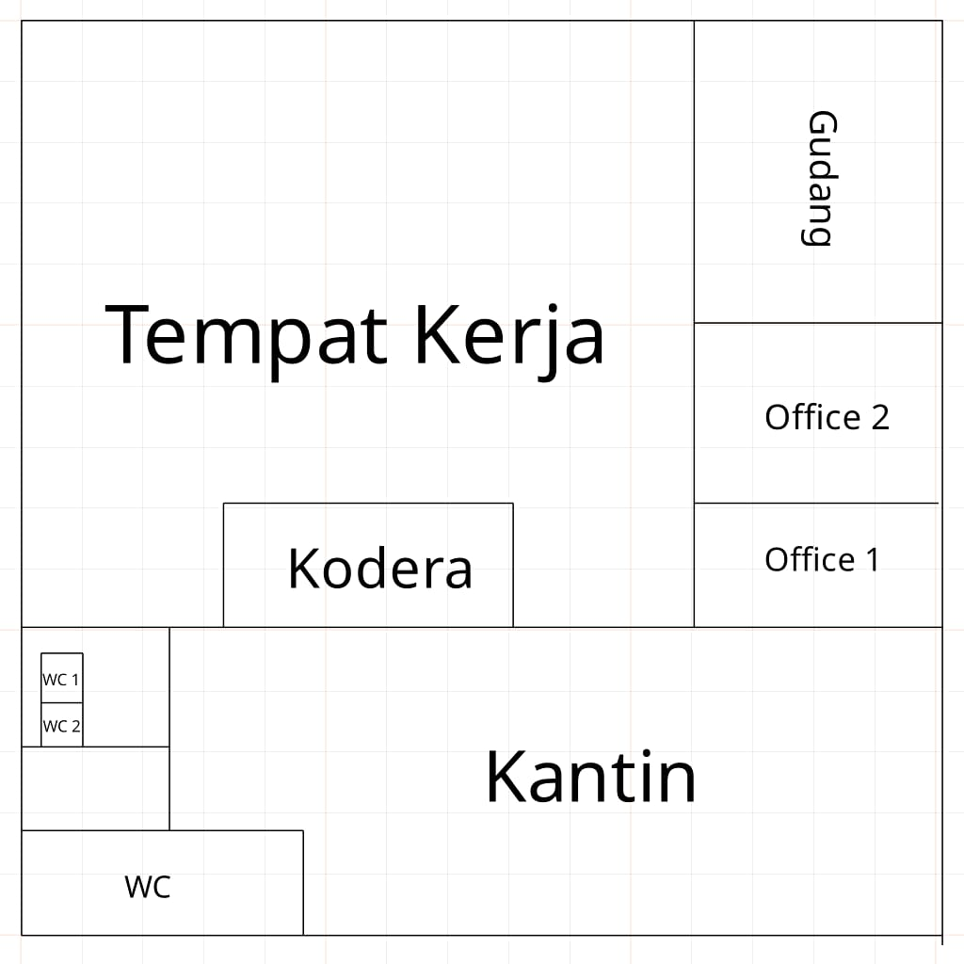
Gambar 2. 2 Denah Lokasi Kerja

BAB III. LANDASAN TEORI

3.1. Pengertian Wirinn Harness
Adanya wiring harness pada dasarnya melindungi komponen kabel yang saling terhubung satu sama lain antar sistem pada kinerja kendaraan secara keseluruhan. Wiring harness adalah komponen dalam kendaraan yang terdiri dari serangkaian kabel yang digabungkan menjadi satu ke dalam sebuah rangkaian yang bertugas untuk mengalirkan arus listrik dalam sistem kerja mesin kendaraan.
Pada dasarnya, wiring harness ini menghubungkan berbagai bagian dalam kendaraan mulai dari bagian mesin, bodi, dasbor, hingga sasis dengan sumber daya. Wiring harness mengantarkan transmisi sinyal dan sumber daya listrik menuju ke komponen kelistrikan pada kendaraan sehingga perangkat-perangkat tersebut dapat menjalankan fungsinya.
Wiring harness juga sering dianggap sebagai susunan kabel, namun kenyataannya wiring harness dan susunan kabel merupakan dua hal yang berbeda. Jika susunan kabel hanya terdapat dua ujung, pada wiring harness akan memiliki beberapa ujung yang terhubung ke berbagai bagian dalam mobil. Wiring harness jika dianalogikan menjadi tubuh manusia adalah pembuluh darah yang berperan menyalurkan darah dari jantung menuju ke seluruh tubuh.

3.2. Fungsi Wiring Harness
Secara umum, wiring harness mempunyai fungsi sebagai penghubung komponen-komponen dengan sistem kelistrikan pada sebuah mobil sehingga mobil semua sistem dan bagian pada mobil dapat menjalankan fungsinya masing-masing dengan baik dan optimal. Tanpa adanya wiring harness, mobil tidak akan dapat berjalan dan justru akan menyebabkan kerusakan pada sistem kelistrikan di mobil.
Jika dibedakan menjadi masing-masing bagian, wiring harness memiliki fungsi sebagai berikut:
1. Harness body berfungsi menyalurkan arus listrik ke harness lain
2. Instrument panel harness memiliki fungsi mengendalikan berbagai bagian yang ada pada mobil, seperti starter, AC, radio atau tape, dan speedometer
3. Harness lamp berfungsi untuk menyalurkan arus listrik ke sistem penerangan (lampu) pada mobil
4. Harness speedometer berfungsi menghubungkan speedometer dengan kontrol seperti kecepatan, jumlah kilometer, bahan bakar, dan lain-lain)
5. Battery cable harness berfungsi untuk menyalurkan listrik dari aki atau battery ke bagian lain.

3.3. Klasifikasi Hasil Produksi
Dalam proses produksi wiring harness, diperlukan kontrol kualitas yang ketat untuk memastikan produk aman, berfungsi dengan benar, dan sesuai spesifikasi OEM (Original Equipment Manufacturer). Hasil produksi diklasifikasikan menjadi dua kategori utama, yaitu:

1. Finish Good (FG)
Finish Good merupakan produk yang sudah melewati seluruh rangkaian proses produksi serta pemeriksaan kualitas. Harness dengan kategori FG memenuhi standar pemeriksaan seperti:

Pemeriksaan visual (visual check)
Pemeriksaan kelistrikan (continuity test)
Pemeriksaan kekuatan crimp (pull force test)
Konektor dalam kondisi baik dan terkunci
Dimensi dan routing sesuai engineering drawing
Tidak ada cacat material maupun pemasangan
Produk dengan status FG siap dikirim ke pelanggan atau dipasang pada kendaraan.
2. Not Good (NG)
NG merupakan produk yang tidak memenuhi standar kualitas perusahaan. NG diklasifikasikan menjadi tiga jenis:
a. Critical Defect
Kerusakan fatal yang dapat memengaruhi fungsi utama harness dan membahayakan keselamatan, seperti:
Kabel putus
Salah polaritas
Crimp tidak kuat atau terlepas
Potensi korsleting
Terminal tidak terkunci sehingga mudah terlepas
Produk critical tidak dapat diperbaiki dan harus dipisahkan sebagai scrap.

b. Major Defect
Kerusakan besar yang masih bisa diperbaiki (repairable), misalnya:
Salah jalur pemasangan kabel
Salah jenis terminal
Salah panjang kabel
Konektor tidak terkunci sepenuhnya
Routing tidak sesuai standar
Produk major akan diperbaiki oleh bagian repair team sebelum diuji ulang.

c. Minor Defect
Kerusakan ringan yang tidak memengaruhi fungsi, seperti:
Penempelan tape kurang rapi
Label salah cetak atau salah posisi
Estetika tidak sesuai standar
Produk NG akan ditempatkan di area karantina dan diberi tanda khusus (seperti tape merah) untuk menghindari tercampur dengan produk FG.

3.4. Proses Insert
Proses insert merupakan kegiatan memasukkan kabel yang telah dipasangi terminal ke dalam connector. Tujuannya adalah memastikan setiap kabel terpasang pada posisi pin yang benar sesuai dengan gambar kerja.
Pada tahap ini, operator harus memperhatikan posisi warna kabel, arah terminal, dan kekuatan dorongan saat memasukkan kabel.
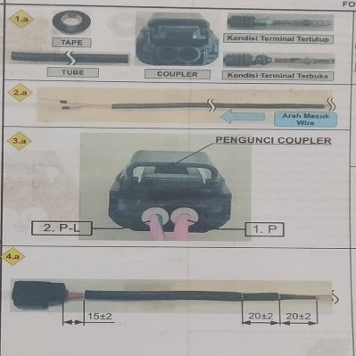
Kesalahan yang sering terjadi pada proses insert antara lain reverse wire (kabel terbalik), push out (terminal tidak masuk sempurna), dan miss part (ada kabel yang tertinggal).
Gambar 3. 1 Proses insert

3.5 Proses Taping
Proses taping adalah kegiatan melilit kabel menggunakan pita isolasi atau tape khusus agar kabel lebih rapi, terlindung, dan mudah dipasang pada kendaraan.
Tape berfungsi sebagai pelindung dari gesekan, panas, serta menjaga agar kabel tidak terlepas.
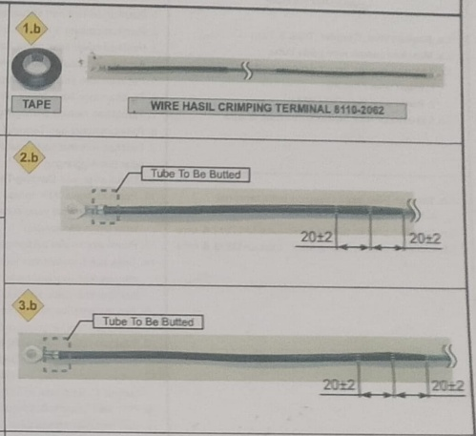
Dalam proses ini, tekanan tangan harus tepat: tidak terlalu kencang agar tidak merusak kabel, dan tidak terlalu longgar agar tidak mudah lepas.Selain itu, tape tidak boleh menyentuh tangan langsung karena dapat mengurangi daya rekatnya.
Gambar 3. 2 Proses taping

3.6 Proses Produksi Wiring Harness
Proses produksi wiring harness terdiri dari beberapa tahapan utama yang harus dilakukan sesuai standar industri untuk menghasilkan harness yang akurat, aman, dan berkualitas tinggi. Tahapan tersebut meliputi:
1. Cutting (Pemotongan Kabel). Kabel dipotong berdasarkan ukuran pada engineering drawing menggunakan mesin cutting otomatis agar panjang lebih presisi.
2. Stripping (Pengupasan Isolasi).
Ujung kabel dikupas sesuai panjang yang ditentukan agar terminal dapat dikrimp dengan benar.
3. Crimping Terminal. Terminal dipasang (crimping) menggunakan mesin semi-otomatis atau otomatis. Hasil crimp harus memenuhi standar.
4. Sub-Assembly. Proses perakitan komponen kecil atau bagian tertentu sebelum masuk ke perakitan utama, seperti pemasangan connector housing atau branch kecil.

5. Main Assembly
Perakitan utama pada assembly board sesuai routing drawing. Semua kabel dipasang pada jalur yang sudah ditentukan di papan perakitan.
6. Wrapping/Taping.
Proses membungkus harness dengan tape atau tubing untuk perlindungan dari panas, gesekan, serta untuk merapikan cabang kabel.
7. Inspection (Pemeriksaan).
Pemeriksaan visual dan dimensi dilakukan untuk memastikan tidak ada cacat pemasangan, posisi connector tepat, serta routing sesuai standar.
8. Electrical Test
Meliputi:
Continuity test (arus mengalir dengan baik)
Resistance test (hambatan sesuai batas standar)
9. Final QC (Quality Control)
Pengecekan akhir sebelum pengemasan, termasuk pemeriksaan ulang visual, penguncian konektor, panjang harness, dan kelengkapan komponen.

3.3 Proses Kerja Perusahaan
Proses Atau Langkah Kerja Bagian wiring harness memiliki beberapa tahapan utama dalam proses produksi. Setiap proses memiliki fungsi dan langkah kerja yang berbeda, namun saling berkaitan untuk menghasilkan satu set wiring harness yang siap digunakan. Adapun proses-proses tersebut antara lain sebagai berikut:

3.3.1 Proses Awal
Tahap ini mencakup beberapa pekerjaan seperti stripping (pengupasan ujung kabel), crimping (pemasangan terminal), dan pengecekan hasil crimping.
Ditahap ini ada 5 wire, berikut adalah wirenya
1. Wire B-O (Black – Orange)
2. Wire P-L (Pink – Pink Blue)
3. Wire L-G (Light – Green)
4. Wire B-W (Black – White)
5. Wire Green

3.3.2 Proses subassy
Merupakan tahap perakitan sebagian komponen kabel menjadi satu bagian kecil sebelum digabungkan ke perakitan utama. Biasanya dilakukan dengan bantuan jig atau alat bantu perakitan.

3.3.3 Proses Conveyor
Tahap ini adalah proses perakitan utama. Semua komponen hasil subassy disatukan sesuai model dan urutan pada papan perakitan (jig board) yang berjalan di jalur konveyor.
Ditahap ini, terdiri dari dua tahap, yaitu:
1. Setting : memasang wire ke jig board
2. Tapping

3.3.4 Proses Pasang Clip
Tahap terakhir sebelum pengecekan akhir. Pada tahap ini dilakukan pemasangan clip atau penjepit kabel agar bentuk harness sesuai dengan desain kendaraan dan mudah dipasang di produk akhir.

3.3.5 Proses Kodera
Pada tahap ini dilakukan pemotongan kabel sesuai ukuran yang ditentukan menggunakan mesin cutting. Kabel kemudian diberi kode atau label untuk memudahkan identifikasi pada tahap berikutnya.

3.3.6 Proses Insert
Tahapan insert dilakukan untuk memasukkan ujung kabel yang telah dipasangi terminal ke dalam connector. Pekerjaan ini harus dilakukan dengan teliti dan hati-hati agar kabel tidak terbalik (reverse) dan terminal masuk dengan kuat ke posisi yang benar. Kabel yang sudah dimasukkan ke connector kemudian diperiksa satu per satu sesuai gambar kerja dan urutan warna kabel.

Kesalahan yang sering terjadi pada proses ini antara lain:
• Wire Reverse → posisi kabel terbalik,
• Push Out → terminal tidak masuk sempurna,
• Miss Part → ada bagian yang tertinggal.
Setelah proses insert, dilakukan pemeriksaan visual (critical check point) di beberapa titik untuk memastikan semua kabel telah terpasang dengan benar dan rapi sesuai standar.

3.3.7 Proses Tapping
Setelah proses insert selesai, kabel yang sudah tersusun kemudian dililit menggunakan tape hitam atau tape khusus untuk menyatukan beberapa kabel menjadi satu jalur.
Tujuan proses tapping adalah agar kabel tidak terlepas, lebih rapi, serta mudah dipasang pada bagian kendaraan.
Ada beberapa hal penting dalam proses tapping:
• Tape tidak boleh terkena tangan langsung (agar daya rekat tetap kuat).
• Tekanan tapping harus pas, tidak boleh terlalu longgar atau terlalu kencang.
• Hasil taping harus rapat, rata, dan tidak terbuka.
Biasanya di bagian Sub Assy terdapat 5 stasiun kerja. Empat stasiun digunakan untuk proses insert, dan stasiun kelima khusus untuk tapping. Setelah selesai, hasil Sub Assy akan melalui stasiun visual check untuk pemeriksaan akhir sebelum dikirim ke proses konveyor.

BAB IV. URAIAN KHUSUS

4.1 Uraian Kegiatan
Kegiatan praktek kerja lapangan ini dilakukan pada tanggal 01 Juli sampai dengan 30 Oktober 2025 adapun rangkaian kegiatannya adalah sebagai berikut
No | Hari/Tanggal pelaksanaan | Uraian kegiatan/Bentuk pekerjaan
1 | Senin 23-06-25 | Training (Pembelajaran tentang SOP)
2 | Selasa 24-06-25 | Training (Mengenal macam-macam NG (Barang tidak bagus) )
3 | Rabu 25-06-25 | Training (Belajar Tata cara taping dan insert)
4 | Kamis26 sampai Jumat 27-06-25 | Taping wire bw ( Black white )
5 | Senin 30-06-25 | Taping wire bw ( Black white )
6 | Sabtu 5-07-25 | Taping wire bw ( Black white )
7 | Kamis 10-07-25 | Taping wire bo ( Black orange )
8 | Sabtu 13-07-25 | Taping Sub assy stand 5
9 | Sabtu 18-07-25 | Repair ( Buka taping, Potong klip )
10 | Selasa 22-07-25 | Taping wire bo ( Black orange )
11 | Selasa 29-07-25 | Sub assy insert stand 4
12 | Kamis 31-07-25 | Taping wire bo ( Black orange )
13 | Sabtu 2-08-25 | Taping wire bw ( Black white )
14 | Senin 4 sampai selasa 5-08-25 | Taping wire bo ( Black orange )
15 | Kamis 6-08-25 | Taping wire bw ( Black white )
16 | Sabtu 9-08-25 | Taping wire bo ( Black orange )
17 | Selasa 26-08-25 | Taping wire bo ( Black orange )
18 | Kamis 28-08-25 | Sub assy taping stand 5
19 | Senin 1-09-25 | Taping wire bo ( Black orange )
20 | Selasa 9-09-25 | Taping wire bo ( Black orange )
21 | Sabtu 13-09-25 | Taping wire bo ( Black orange )
22 | Senin 15-09-25 | Repair Potong klip
23 | Selasa-Rabu 16-17 -09-25 | Taping wire bo ( Black orange )
24 | Senin 29-09-25 | Taping wire bo ( Black orange )
25 | Jumat 3-10-25 | Taping wire bo ( Black orange )
26 | Rabu 8-10-25 | Taping wire bo ( Black orange )
27 | Sabtu 11-10-25  Rabu 15-10-25 | Taping wire bo ( Black orange )
28 | Sabtu 18-10-25 | Taping wire bo ( Black orange )
29 | Jumat 24-10-25  Sabtu 25-10-25 | Taping wire bo ( Black orange )
30 | Senin 27-10-25  Rabu 29-10-25 | Taping wire bo ( Black orange )

4.2 Alat dan bahan

4.2.1 Wire
Wire adalah kawat atau kabel penghantar yang digunakan sebagai media fisik untuk mendistribusikan informasi maupun arus listrik dari satu titik ke titik lainnya. Wire bekerja dengan memanfaatkan material penghantar—biasanya tembaga—untuk membawa sinyal atau energi listrik melalui jalur kabel.
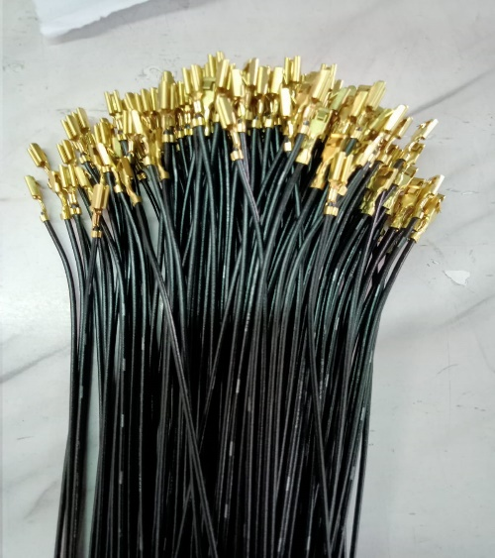
Dalam konteks sistem telekomunikasi maupun kelistrikan, wire berfungsi sebagai jalur komunikasi fisik. Karena bentuknya nyata, bisa dilihat dan diraba, maka wire sering disebut sebagai bentuk telekomunikasi fisik atau media transmisi berwujud.
Gambar 4. 1 Wire

4.2.2 Terminal
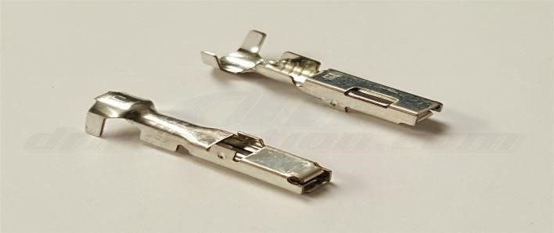
Terminal adalah suatu komponen yang terbuat dari logam bersifat konduktif dan biasanya terpasang pada ujung kabel atau wire.
Gambar 4. 2 Terminal
4.2.3 Tube
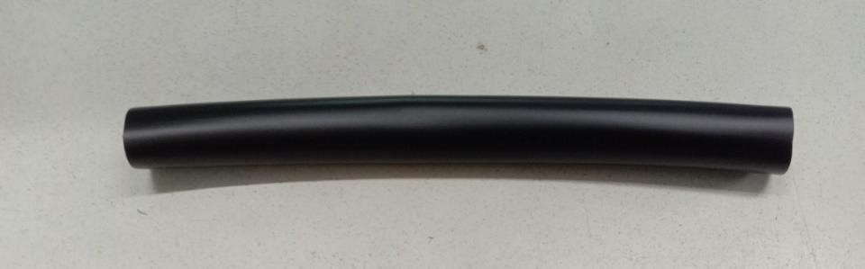
Tube adalah silinder berongga panjang yang digunakan untuk melindungi kabel atau optik.
Gambar 4. 3 Tube

4.2.4 Connector/Housing
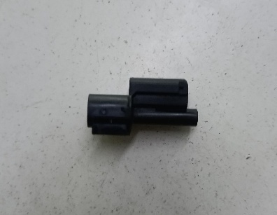
Connector atau Housing adalah suatu komponen ElektroMekanikal yang berfungsi untuk menghubungkan satu rangkaian elektronika ke rangkaian elektronika lainnya ataupun untuk menghubungkan suatu perangkat dengan perangkat lainnya.
Gambar 4. 4 Coupler

4.2.5. Tape
Tape fungsinya adalah sebagai pelindung circuit / wire atau membungkus untuk membentuk circuit-circuit sesuai dengan drawing. Selain untuk membungkus dan melindungi circuit juga berfungsi untuk : Mengikat Clip atau Clamp; Tie Back atau mengikat connector pada harness ; Membungkus atau mengikat tube. ( COT , VO ).
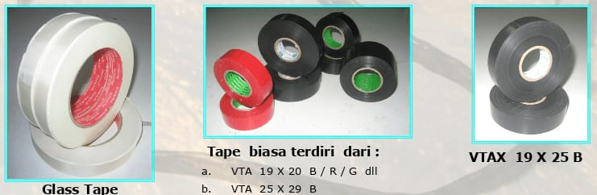
Gambar 4. 5 Tape
4.2.6 Rubber seal
Terbuat dari karet dan berfungsi sebagai pelindung terhadap masuknya air kedalam terminal. Jika terminal terkena air akan mengakibatkan terjadinya korosi atau karat pada terminal menyebabkan terminal tidak dapat menghantarkan arus listrik dengan sempurna. Biasanya terminal yang diberi rubber seal adalah terminal yang akan dimasukan pada connector waterproof yaitu connector anti air dimana connector tersebut biasanya disimpan pada area yang biasanya sering terkena air. Rubber seal dimasukan kedalam wire sebelum wire di crimping dengan terminal. Rubber seal sama dengan terminal mempunyai kode sendiri yang merupakan angka-angka. Contoh ada RS dengan kode 7165-0815 (gambar warna hitam).

4.2.7. Retainer
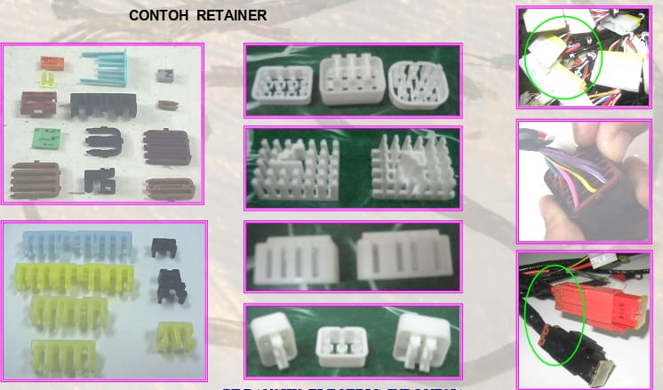
Retainer berfungsi untuk mengunci terminal pada connector.
Gambar 4. 6 Retainer

4.2.8. Clip
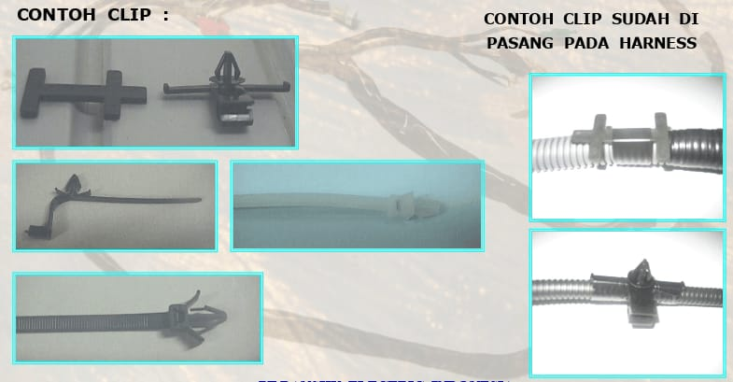
Clip berfungsi sebagai pegangan pada body atau pada bagian lain dari kendaraan. Clip biasanya di pasang pada harness atau connector.
Gambar 4. 7 Clip

4.2.9. Dummy Plug
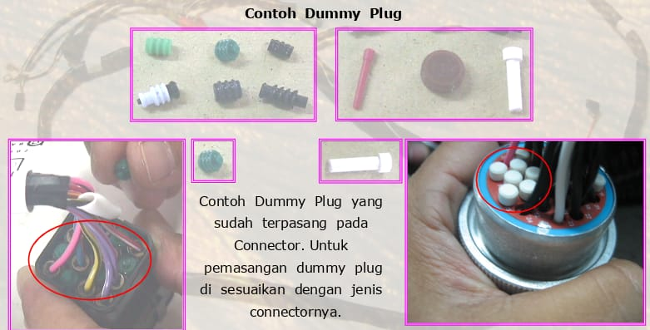
Dummy Plug berfungsi untuk sumbat pada waterproof connector yang rentan terhadap air pada Pole/lubang tidak terpasang circuit. Tidak semua pole connector dipasang oleh circuit, maka dari itu untuk menutup lubang agar tidak masuk air maka dipasangilah dummy plug.
Gambar 4. 8 Dummy plug

4.3 Langkah – Langkah taping

4.3.1 Menyiapkan alat dan bahan
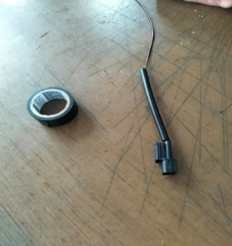
Langkah pertama kalian harus menyiapkan alat dan bahan yang diperlukan dalam proses taping, seperti gambar disamping kalian harus menyiapkan Tape Black, dan Wire yang mau kalian taping
Gambar 4. 9 Alat dan Bahan

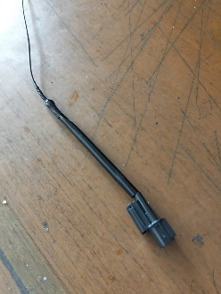
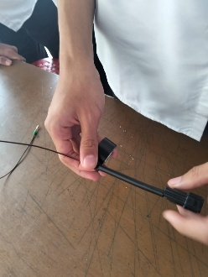
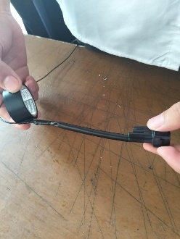
4.3.2 Proses taping

Gambar 4. 10 Langkah pertama
Gambar 4. 11 Taping harus press
Gambar 4. 12 Hasil taping

BAB V

PENUTUP

Puji Syukur atas kehadirat Allah SWT yang telah melimpahkan nikmat, rahmat, serta hidayah-Nya sehingga kami dapat melaksanakan kegiatan prakerin ini sampai selesai. Karena tanpa nikmat-Nya, mungkin kami belum tentu bisa menyelesaikan kegiatan ini sampai akhir.
Dengan ini, kami juga mengucapkan terima kasih kepada semua pihak yang telah mendukung dan membantu mensukseskan kegiatan ini, karena tanpa dukungan dan bantuan dari mereka mungkin pula kami belum tentu bisa menyelesaikan kegiatan Prakerin ini.

5.1 Kesimpulan
Setelah melaksanakan kegiatan Prakerin ini, sangat banyak pengalaman dan ilmu pengetahuan yang kami dapatkan. Jika di sekolah kita diajarkan bermacam-macam teori kejuruan, maka ketika prakerin, teori itu akan digunakan sebagai dasar dalam melaksanakan suatu kegiatan (Praktek . Pada intinya, kegiatan prakerin ini sangat berguna mengembangkan apa yang diajarkan di sekolah. Prakerin bisa disebut sebagai pelengkap dan proses pematangan atau pemantapan kelak saat kita sudah berkecampung di dunia kerja.

5.2 Saran

5.2.1 Saran untuk perusahaan
Dari hasil selama saya melakukan kegiataan PKL, saya memberikan saran agar PKL dapat dilaksanakan dengan lancar dan baik kedepannya serta saya berharap Kepada para peserta PKL mepersiapkan diri dengan menguasai pelajaran yang akan diterapkan dalam industri, agar memudahkan dalam melakukan praktek kerja lapangan di perusahaan.

5.2.2 Saran untuk sekolah
Sementara itu, saran untuk sekolah adalah sebaiknya baik siswa maupun siswi yang akan diterjunkan ke sebuah perusahaan dengan keperluan PKL diberikan pengenalan terlebih dahulu tentang pekerjaan yang akan dilakukan terlebih dahulu. Dengan
begitu, mereka akan lebih siap secara fisik dan juga mentalnya. Saya juga menyadari bahwa dalam pelaksanaan PKL ini terdapat banyak kekurangan. Akan tetapi, tetap berusa memberikan yang terbaik. Terlebih, laporan ini juga cukup jauh dari kata sempurna. Oleh karena itu, saya menerima juga saran yang membangun agar dapat lebih baik dan optimal lagi.

5.2.3 Saran untuk PKL kedepanya
- Datang tepat waktu dan jaga sikap profesional
- Aktif bertanya serta mau belajar hal baru
- Kerjakan tugas dengan teliti dan catat setiap instruksi
- Bangun komunikasi yang baik dengan pembimbing
- Kumpulkan dokumentasi untuk laporan sejak awal

LAMPIRAN
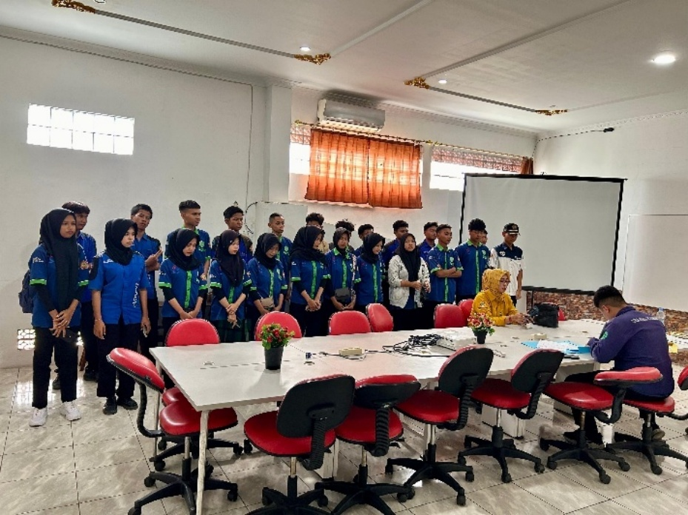
Lampiran 1. 1 Penerimaan DU/DI

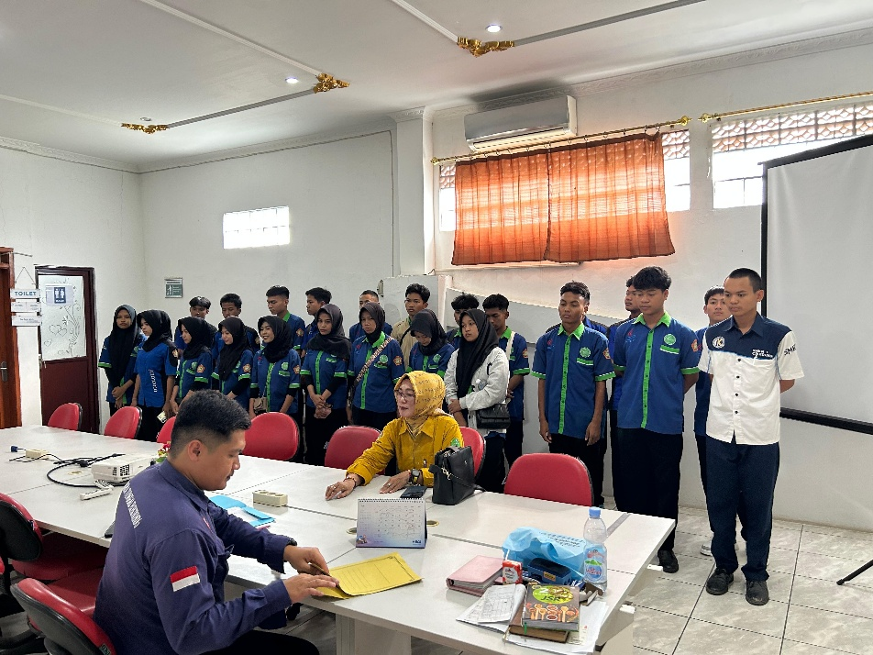
Lampiran 1. 2 Lampiran DU/DI

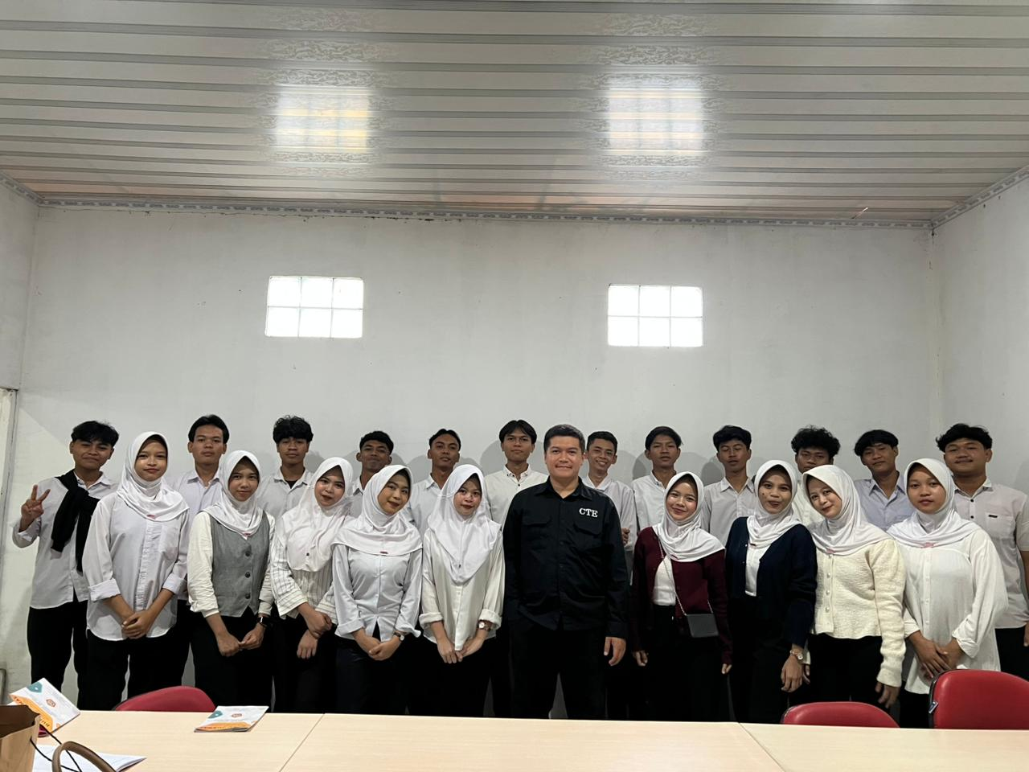
Lampiran 1. 3 Foto bersama pembimbing DU/DI

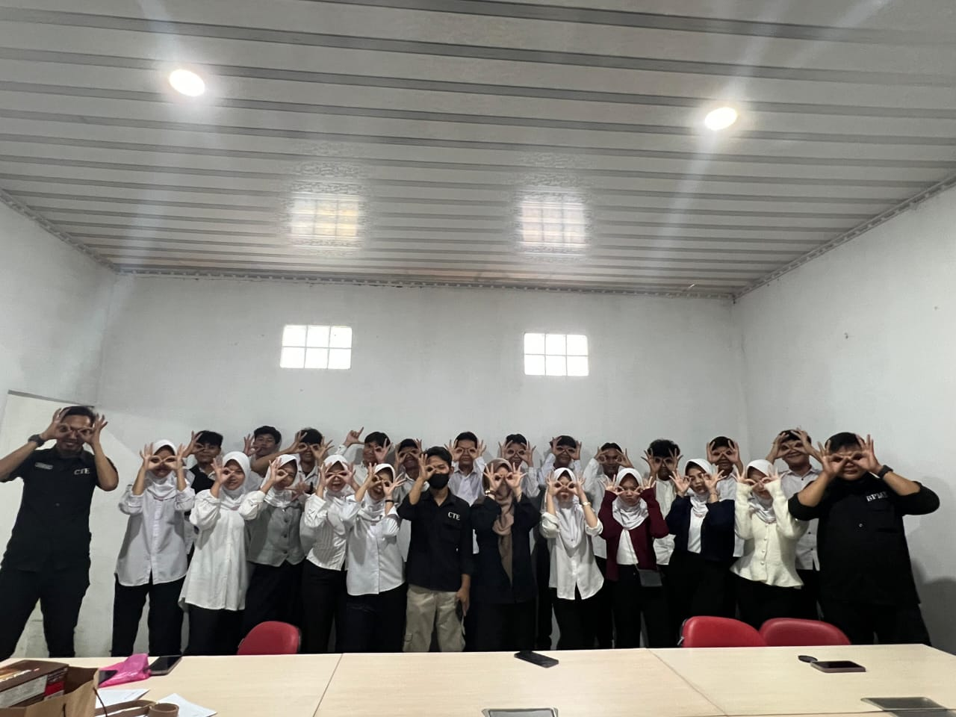
Lampiran 1. 4 Foto bersama pembimbing DU/DI

Lampiran 1. 5 Proses Taping

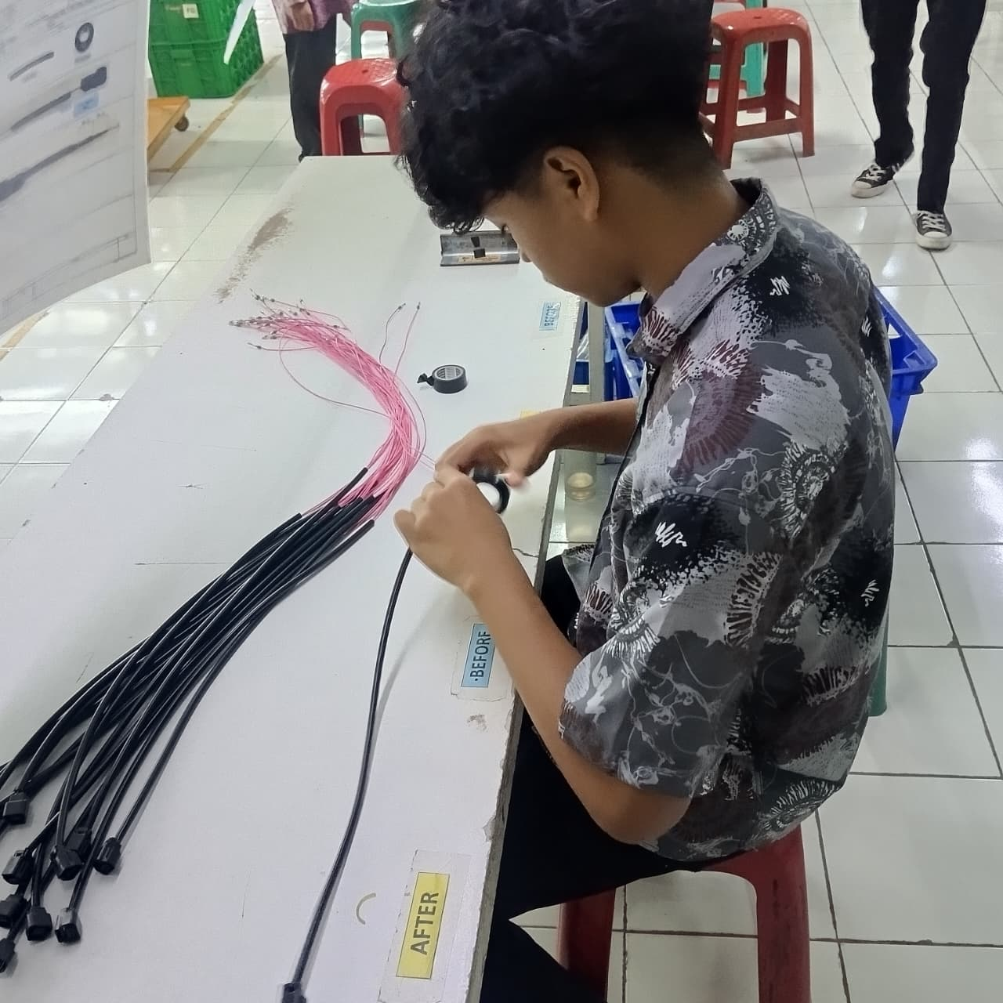
Lampiran 1. 5 Proses taping

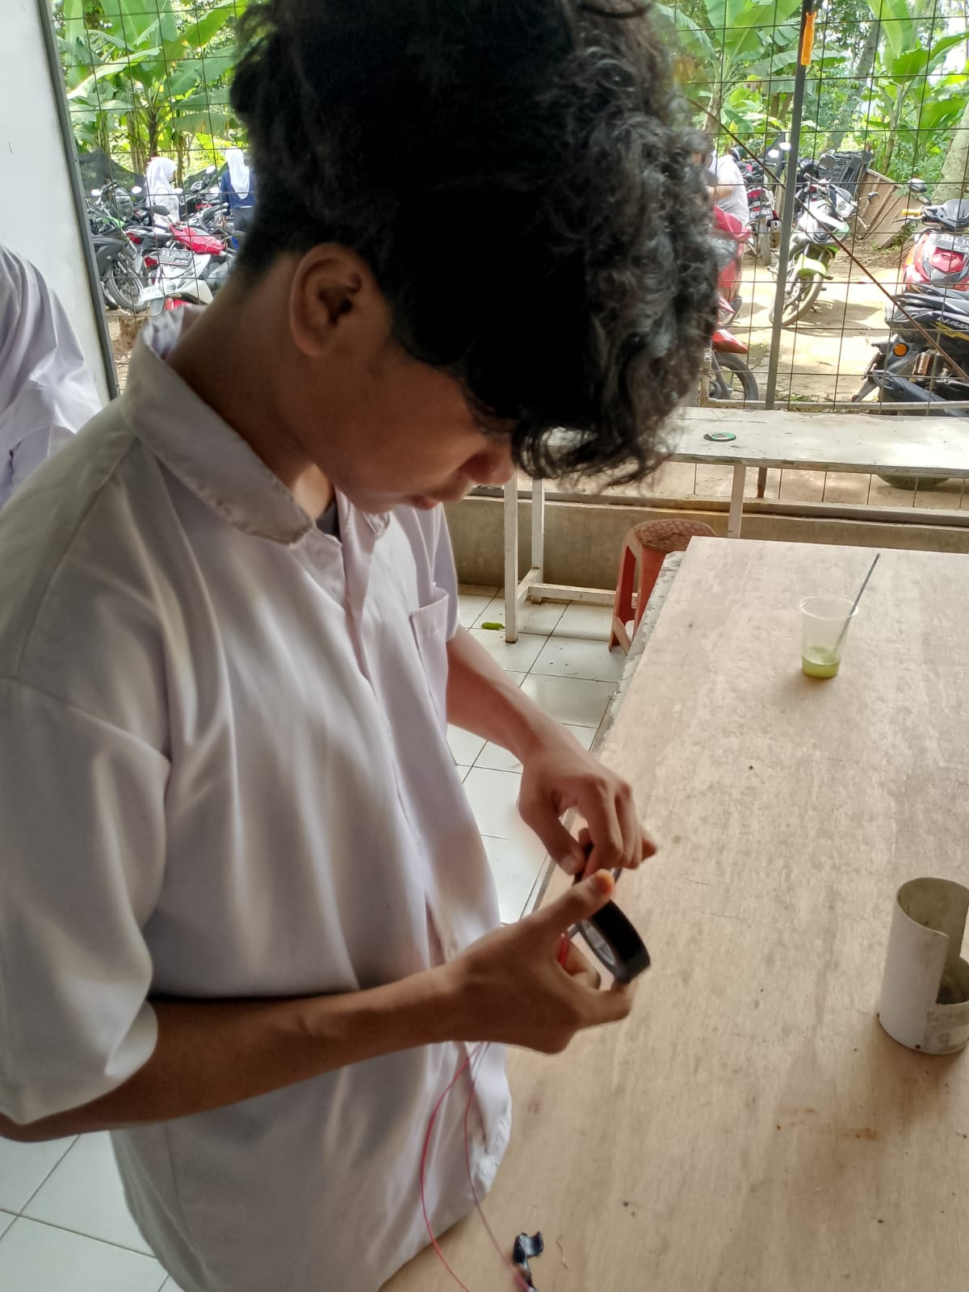
Lampiran 1. 6 Proses taping

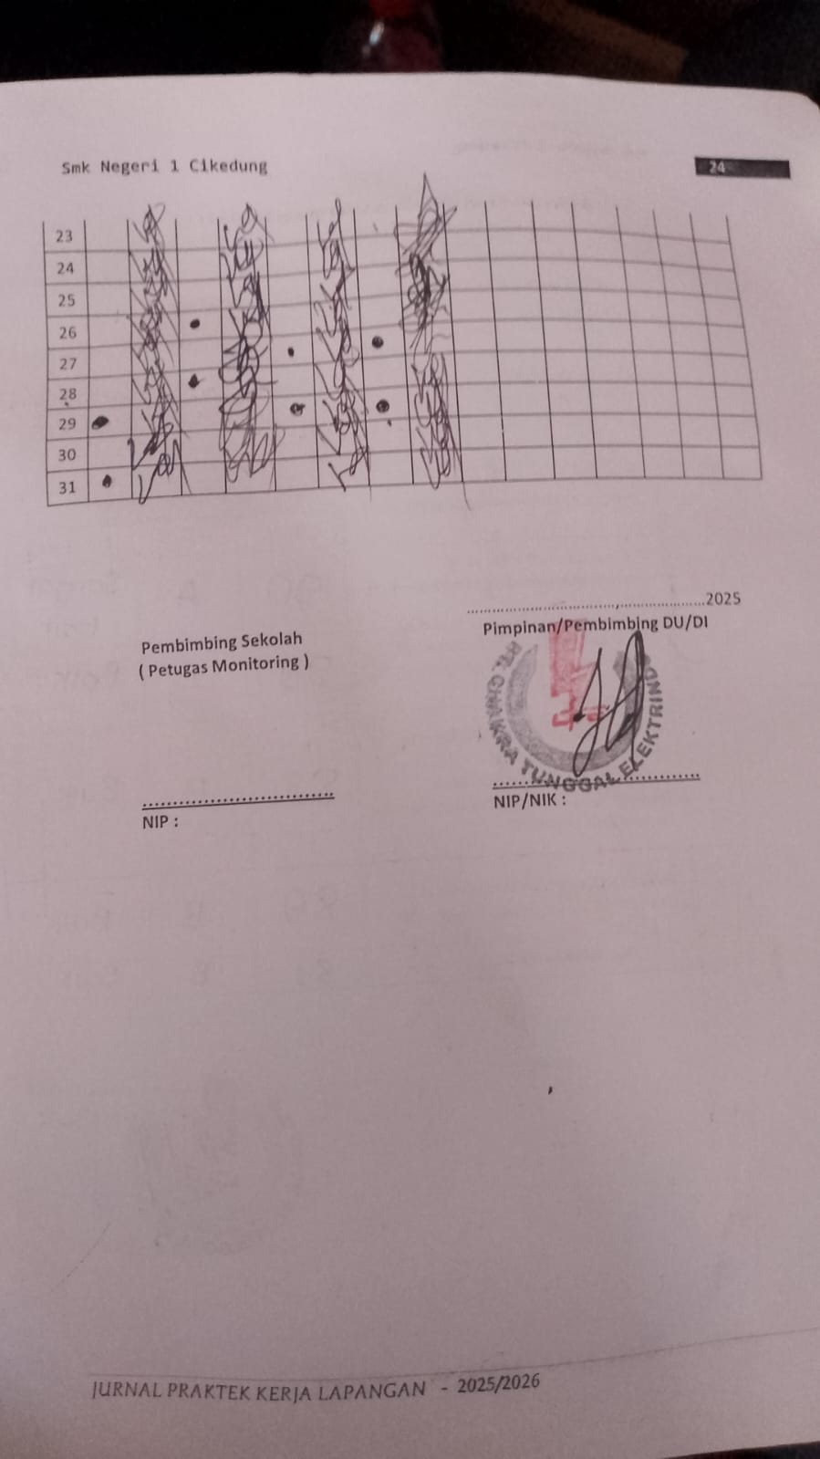
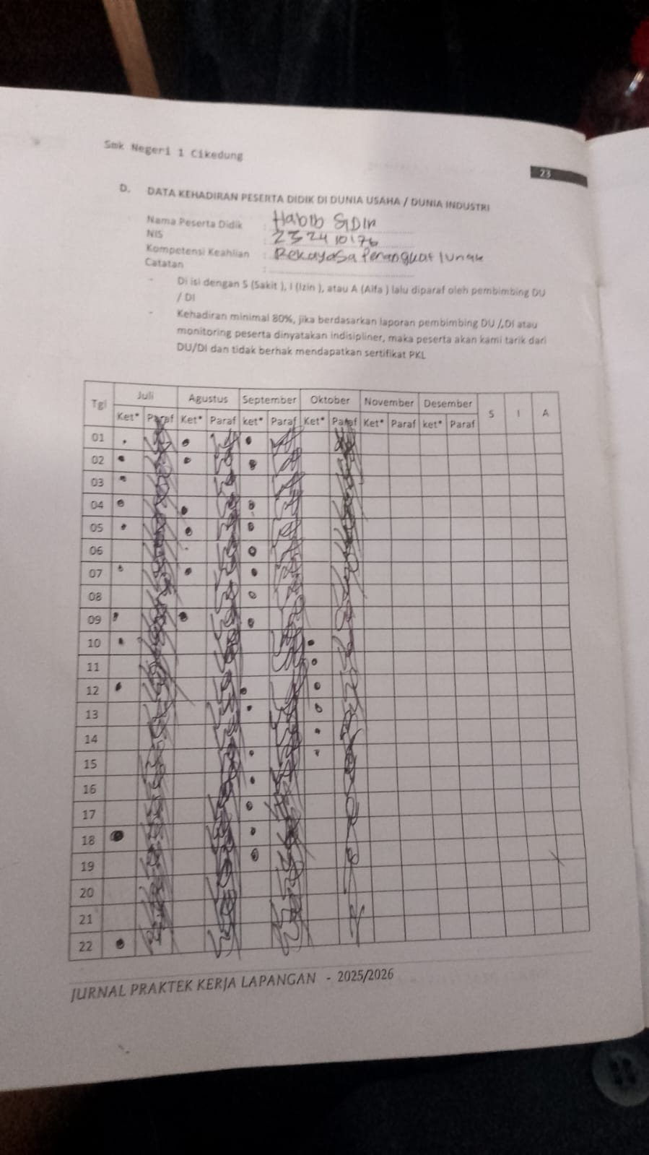
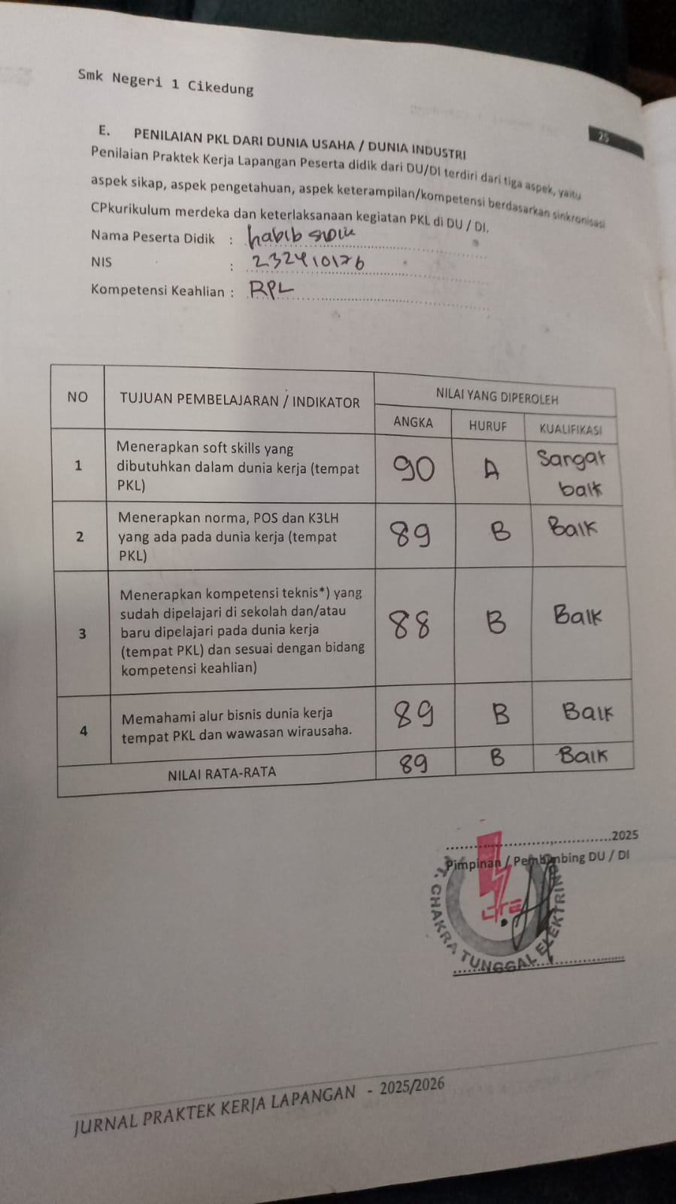
Lampiran 1. 9 Nilai PKL
Lampiran 1. 7 Absensi
Lampiran 1. 8 Absensi II

